Тема урока: Ветвление.
Цели урока:
- учиться выполнять и составлять алгоритмы, содержащие ветвления;
- закрепить умение записывать условие ветвления в алгоритме, используя слова «если», «то», «иначе»;
- учиться представлять ветвление на схеме алгоритма;
- учиться записывать условие ветвления в алгоритме, используя имена и значения величин.

Ход урока.
1. Проверка домашнего задания.
2. Ветвление в алгоритме.

Вопросы для обсуждения на уроке | Ответы и выводы
1. Какие из перечисленных шагов (и почему) человек может пропустить, выполняя действие «оденься»?  - Застегнуть пуговицы  - Повязать галстук  - Надеть шапку  2. Найдите ошибку в приведенном описании действия «перейти дорогу».  - Подойти к дороге  - Посмотреть налево  - Дойти до середины дороги  - Посмотреть направо  - Перейти дорогу до конца  3. Какой маршрут из Озёрска в Океанск (рис. 1) лучше выбрать, если бензина в машине достаточно, и какой – если бензина не хватает на поездку? | Можно пропустить шаг «застегнуть пуговицы», если нужна одежда без пуговиц.  Можно пропустить шаг «повязать галстук», если человек собирается работать в саду или кататься на коньках.  Можно пропустить шаг «надеть шапку», если на улице теплый летний день.  Шаги «дойти до середины дороги» и «перейти дорогу до конца» нужно выполнять только в том случае, если рядом нет машин.  Если бензина достаточно, то ехать лучше через Берёзкино – по маршруту №1.  А если бензина мало, то придется ехать через Речкино и Лейкино (по маршруту №2), чтобы заправиться по дороге.

Алгоритм «Проехать из Озёрска до Океанска (БЕНЗИН)»
Параметр: БЕНЗИН – количество бензина в баке.
- Начало
Ветвление в алгоритме записывается с помощью слов «если», «то», «иначе».
После слова «если» записывается условие ветвления.
Если условие ветвления записать так: «бензина достаточно», то кому-то достаточным может показаться 10 л бензина, а кому-то 15 л.
Поэтому при записи условия ветвления используются имена и значения величин. Например, вместо условия «бензина достаточно» нужно записать: «БЕНЗИН > 15 л».
После слов «то» и «иначе» записываются команды для двух возможных вариантов действий. Если условие выполняется, записываем команды после слова «то», в противном случае выполняются команды, записанные после слова «иначе».

- Выехать из Озерска
- Доехать до Ручеевки
- Если БЕНЗИН > 15 л
то
5. Доехать до Березкино
иначе
6. Доехать до Речкино
7. Доехать до Лейкино
8. Доехать до Теплого
9. Доехать до Океанска
10. Конец

Более наглядно алгоритм с ветвлением можно изобразить на схеме (рис 35). Условие ветвления на схеме алгоритма записывается в ромбе.

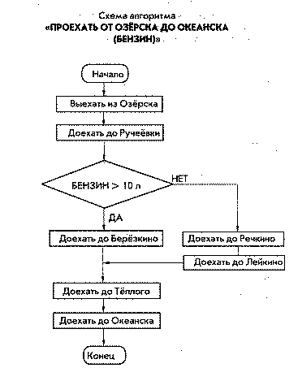
Исправность лифта = «да»
Рюкзак открыт = «да»
Задание 34. (Цели выполнения задания: учиться представлять ветвление на схеме алгоритма)

Подняться на лифте
Подняться по лестнице
ДА
НЕТ
Достать фонарь
Открыть рюкзак
ДА
НЕТ
Температура воды < 100°С

Вскипятить воду
ДА

НЕТ
Заварить чай

Задание 35. (Цели выполнения задания: учиться записывать условие ветвления в алгоритме, используя имена и значения величин)
Условие | Условие ветвления в алгоритме
- Вода закипела  - Краска кончилась  - Лифт сломался  - Крыша и стены одного цвета  - Гостям не хватает стульев | ТЕМПЕРАТУРА ВОДЫ = 100°С  НАЛИЧИЕ КРАСКИ = «нет»  ИСПРАВНОСТЬ ЛИФТА = «нет»  ЦВЕТ КРЫШИ = ЦВЕТ СТЕН  КОЛИЧЕСТВО ГОСТЕЙ > КОЛИЧЕСТВО СТУЛЬЕВ

3. Домашнее задание.
(Цели выполнения задания: закрепить умение записывать условие ветвления в алгоритме, с использованием имен и значений величин).

Условие | Условие ветвления в алгоритме
- Вся вода в чайнике выкипела  - Тик выше Така  - Листья пожелтели  - Лед растаял  - Сегодня среда  - Пассажир едет без билета | КОЛИЧЕСТВО ВОДЫ=0 (НАЛИЧИЕ ВОДЫ= «нет»)  РОСТ ТИКА > РОСТ ТАКА  ЦВЕТ ЛИСТЬЕВ = «желтый»  ТЕМПЕРАТУРА ВОДЫ > 0°С  ДЕНЬ НЕДЕЛИ = «среда»  НАЛИЧИЕ БИЛЕТА = «нет»

